Paukščiai Lietuvoje
Iki 2015 m. rugsėjo mėn. Lietuvoje buvo aptiktos 388 paukščių rūšys, priskiriamos 21 paukščių būriui. 2015 m. gegužės 28 d. aptikta dar viena rūšis, perinti Lietuvoje, tai – mažoji švygžda (Porzana pusilla).
2014 m. Lietuvos paukščių sąrašas pagal būrius ir šeimas, kurioms jos priklauso, yra pateiktas vikipedijos svetainėje.
https://lt.wikipedia.org/wiki/S%C4%85ra%C5%A1as:Lietuvos_pauk%C5%A1%C4%8Diai
Pilnas Lietuvos paukščių sąrašas ir daugiau informacijos apie paukščius, jų migravimą – ziedavimas.com http://www.ziedavimas.com/index.php?m=3,1
Yra nemažai Lietuvoje žiemojančių paukščių. Jeigu turite lesyklą ir rūpinatės paukšteliais, gali būti įdomu apie paukščius sužinoti daugiau. Žemiau yra pateiktos žiemojančių paukščių nuotraukos ir aprašas, naudingas lesinantiems paukščius šaltuoju metų laiku, tačiau rūpinkimės jais ne tik žiemą (Lietuva – gyvūnams informacija)
Tai – informacija iš interneto svetainės, kurios adresas: https://www.delfi.lt/grynas/gamta/kokie-pauksciai-lanko-lesyklas-ii.d?id=60294111. Šioje svetainėje parašyta ir apie kitus lesyklas aplankančius paukščius. Kitas adresas, kur aprašyta daugiau paukščių: https://www.delfi.lt/grynas/gamta/kokie-pauksciai-lanko-lesyklas-i.d?id=60235445
Pasitikrinkite, ar skiriate kovus, kranklius, kuosas ir varnas.
Ar žinote, kuo pasižymi svilikas?
 | Boriso Belchevo nuotr.
Laimė sutikti liepsnelę (Erithacus rubecula) savo lesykloje. Tai dailus paukštelis, gerklę pasidabinęs raudona spalva. Nors vasarą minta smulkiais bestuburiais, žiemą nevengia saulėgrąžų ar sorų kruopų, tai pat neatsisako ir uogų asorti. Mėgsta lesti dagių sėklas, jei tik jų yra lesykloje. Gali pasmaguriauti taukais ar lašinukais. Žiemą prisivilioję liepsnelę į savo lesyklą, vasarą sulauksite atlygio. Ji tikrai sumažins kenkėjiškų vabzdžių skaičių aplink jūsų namus ar sodą | 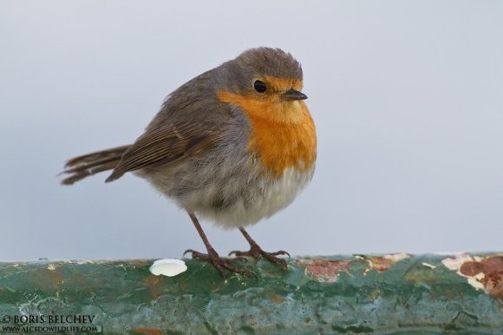
Tikriausiai kėkštui (Garrulus glandarius) įžūlumu prilygti gali retas paukštis. Šis, drąsus, nevengiantis lankyti lesyklų, paukštis neretai nuveja smulkesnius paukštelius. Nors ir yra smaguris, mėgsta lašinius ir taukus, bet jei tokie skanumynai pakabinti ant virvutės, retas kėkštas įsigudrina jų paragauti. Taigi jei norite lesinti kėkštus, jiems labiau prieinamos tvirtesnio tipo lesyklos, tokios kaip platformos | 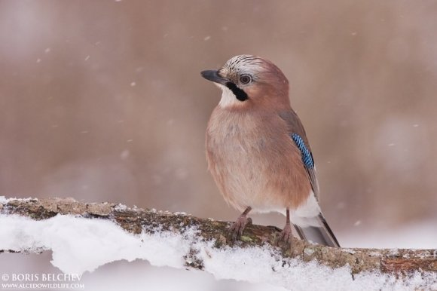
Kovai (Corvus frugilegus) žmonių dažniau pastebimi būtent žiemą, kai jau palikę lizdus paukščiai, sudarę nemažus mišrius būrius su varnomis (Corvus corone) ir kuosomis (Corvus monedula) maklinėja arčiau šiukšlynų ar pievelėse ir arimuose ieškodami maisto. Kovai maistui neišrankūs. Mėgsta mėsos atliekas, taukus, obuolius ar kitokius įvairius vaisius | 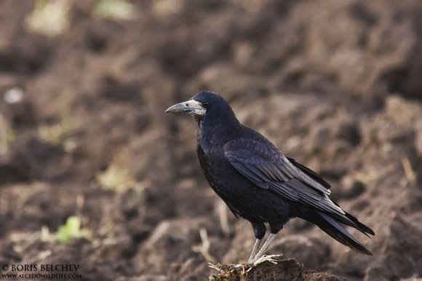
Jei kranklį (Corvus corax) akimis patyrinėsite atidžiau, pastebėsite, kad tai tikrai orus ir išdidus paukštis, vertas pagarbos ir gero vardo. Žiemą mėgsta lankytis šiukšlynuose, nevengia patikrinti atokiau stovinčius pravirus šiukšlių konteinerius. Maistui neišrankus, nors labiau linkęs į gyvulinės kilmės maistą. Šaltuoju metų laiku gali būti stebimas būriuose drauge su kitais varniniais paukščiais. Nuo panašaus kovo lengviausia atskirti atkreipus dėmesį į snapą. Pas kranklį jis juodas, o pas kova pilkas, kartais beveik baltas | 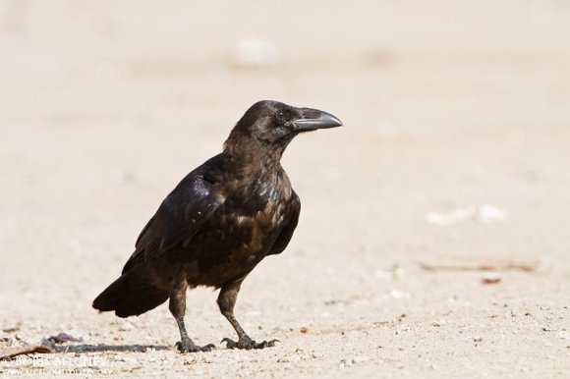
Kuosos (Corvus monedula) dažnai žmonių pavadinamos varnomis (Corvus corone), bet sulyginę šiuos du paukščius panašumų atrasite tikrai nedaug, nebent tik tai, kad tai vienos šeimos paukščiai. Žiemą kuosos buriasi į nemažus būrius kartu su kovais (Corvus frugilegus) ir varnomis (Corvus corone). Būtent šiuo metu lengviausia pastebėti paukščio išvaizdos išskirtinumą. Kuosos nevengia lankyti ir lesyklų, mėgsta pasmaguriauti lašiniais ar jūsų paruoštais vaisiais ir dažnai iš lesinimo vietų nuveja smulkesnius paukštelius. Dažnai užsuka į šiukšlynus | 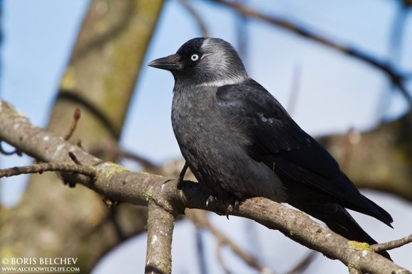
Tikriausiai nėra tokio žmogaus, kuris apie Šarkas (Pica pica Common) vagiles nebūtų girdėjęs pasakojimų. Nėra jos jau tokios vagilės, bet kaip ir dauguma paukščiukų žiemą tai pat aktyviai ieškosi maisto. Dažnai aplanko lesyklas ir maistui nėra išrankios. Lesa ir riešutus ir saulėgrąžas, smaguriauja taukais ir lašiniais, paskanaus ir jūsų paruoštomis uogomis. Tiesa, jei lašinių gabaliukas prasčiau pritvirtintas, tai šarka tikriausiai jį nusineš ir su niekuo nepasidalins. Iš arti stebėti šarkas tikrai malonumas- savimi pasitikinti eisena, vikrūs šuoliukai, kartkartėmis išskleidžiama uodega sudaro egzotiškesnio paukščio įvaizdį | 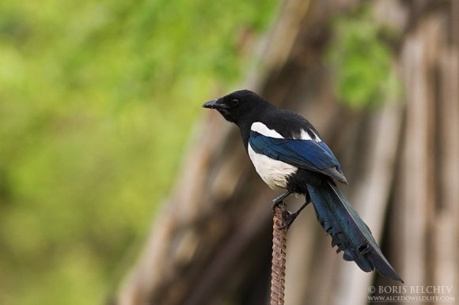
Varnos (Corvus cornix) - žmonių gerai pažįstami paukščiai. Nemažas, įvairiomis žmonių maisto atliekomis besimaitinantis paukštis. Žiemą dažnai ko nors lesamo ieškosi skraidydamos būriuose su kitais varniniais. Užsuka į šiukšlynus, patikrina atvirus konteinerius. Žmonių visiškai nebijo. Miestuose dažnai užima miestų sanitarų vaidmenį, nors daugelis ir nepastebi, bet padaro nemažai gero žmonėms. Šių paukščių trūkumo mes tarsi ir nejuntame, bet varnų populiacija pas mus nėra didelė | 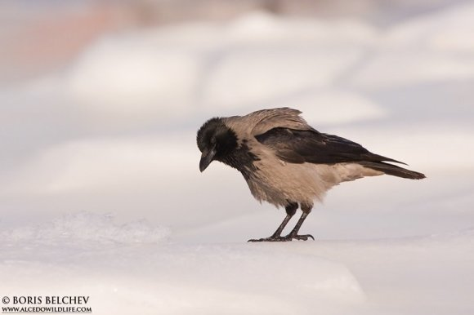
Pietinį purplelį (Streptopelia decaocto) didmiesčiuose sutikti galite parkuose, skveruose, aikštelėse su nedidelėmis medžių grupėmis. Jei gyvenate kaime, žiemą purplelį viliokite į netoliese miško ar elektros linijų esančias aikšteles paberdami jiems tinkamo lesalo. Maitinimosi įpročiai panašūs kaip ir pusbrolio paprastojo purplelio (Streptopelia turtur): lesalą renka nuo žemės, tinka visos grūdinės kultūros, skaldyti riešutai. Pietinis purplelis jaukesnis paukščiukas nei jo pusbrolis, bet palyginus su kitomis paukščių rūšimis yra bailokas | 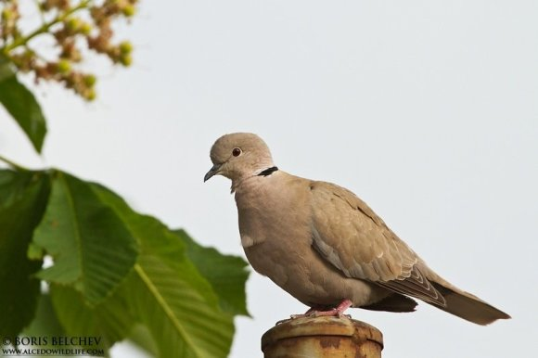
Juodgalvė sniegena (Pyrrhula pyrrhula) visų puikiai pažįstama kaip raudoniausio pilvuko savininkė. Sakoma, kad jos iš debesų su pirmosiomis snaigėmis iškrenta. Bet iš tiesų gyvena pas mus ištisus metus, tik šaltuoju metų laiku patraukia arčiau žmonių sodybų ir gyvenamųjų vietų, nes čia maisto paieškos kiek lengvesnės. Žiemą galima grožėtis jų balseliais, kurie it užburianti fleitos muzika šildo šaltą žiemos dieną. Sniegenos mieliau lesa uogas ir sėklas. Kartais atrodo kad pavargsta lesti, taip jau ilgai kokią uogą doroja, bet iš tiesų tokie yra jų mitybos principai, ant žemės tai gana nerangūs paukščiukai | 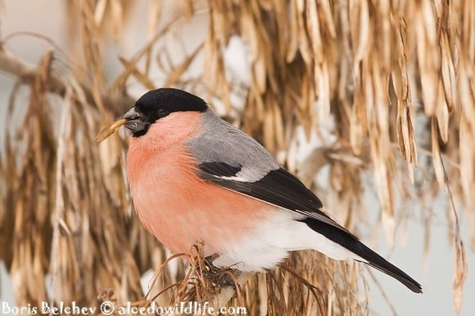
Egliniai kryžiasnapiai (Loxia curvirostra), labai primena savo pusbrolius margasparnius (Loxia leucoptera) ir pušinius (Loxia pytyopsittacus) kryžiasnapius. Paukštelis kaip ir kiti iš savo šeimos pasitenkina pačių randamu maistu. Lesyklomis nepasitiki. Pavadinimas pasako kad tai eglės sėklų mėgėjas. Pas mus atlekia ne tik žiemą, bet paukštelį galima pamatyti ir vasaros metu. Tai dažniausiai aptinkamas kryžiasnapis Lietuvoje. Labai dailus ir patrauklus akiai paukštelis | 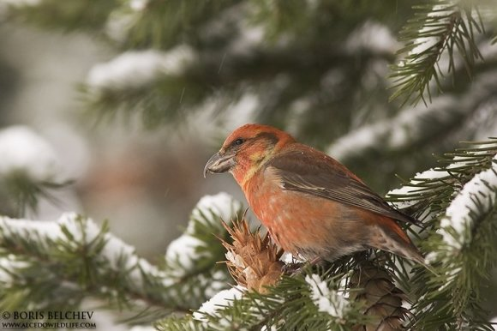
Juodasis strazdas (Turdus merula) žiemą triukšmauja labiau už savo pusbrolį smilginį strazdą (Turdus Pilaris). Lesyklose lankosi drąsiai, jei tik jos neaukštai nuo žemės ir yra atviresnio platformos tipo. Kitaip šiam paukščiui būna nepatogu ir jis pasirenka paprastesnę išeitį- renka nukritusį maistą. Dažnai žmonės mato šį paukštį, bet neretai pavadina "keistu varnėnu" ir atkreipia dėmesį į geltoną jo snapą. Nereikėtų šių paukščių painioti. Tai stambesnis, ilgesne uodega ir oresne povyza paukštis | 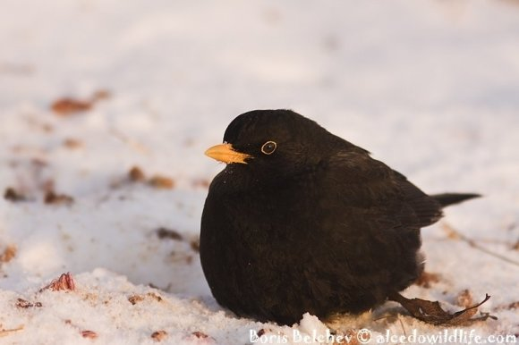
Smilginis strazdas (Turdus pilaris) matyt drąsiausias iš visų strazdų. Šis ir juodasis strazdas (Turdus merula) tai paukščiai, labiausiai iš Lietuviškųjų strazdų linkę likti žiemoti. Žmones prisileidžia atsargiu atstumu, bet lesyklas lanko drąsiai. Paprastai maitinasi užsilikusiomis uogomis, bet atradęs lesyklą reguliariai ten užsuka. | 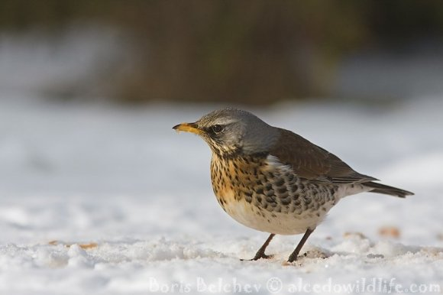
Jei vyktų stipriausio snapo rinkimai, neabejotinai nugalėtų Svilikas (Coccothraustes coccothraustes). Tai masyvaus ir tvirto snapo savininkas. Norėdami jam įtikti savo lesinimo vietoje paberkite vyšnių ar slyvų kauliukų. Taip taip, kauliukų. Paukštelis savo tvirtu snapu juos sutraiško ir sulesa kauliukų branduolius. Žinoma neatsisako ir kitų sėklų, tokių kaip saulėgrąžos ar kukurūzų grūdai, bet didžiausias malonumas jam – aižyti kaulavaisius | 